**教学进度表操作指南**

1. **登录**

通过教务处主页右下角“新教务系统（试用）”，登录新教务管理系统，如下图所示。

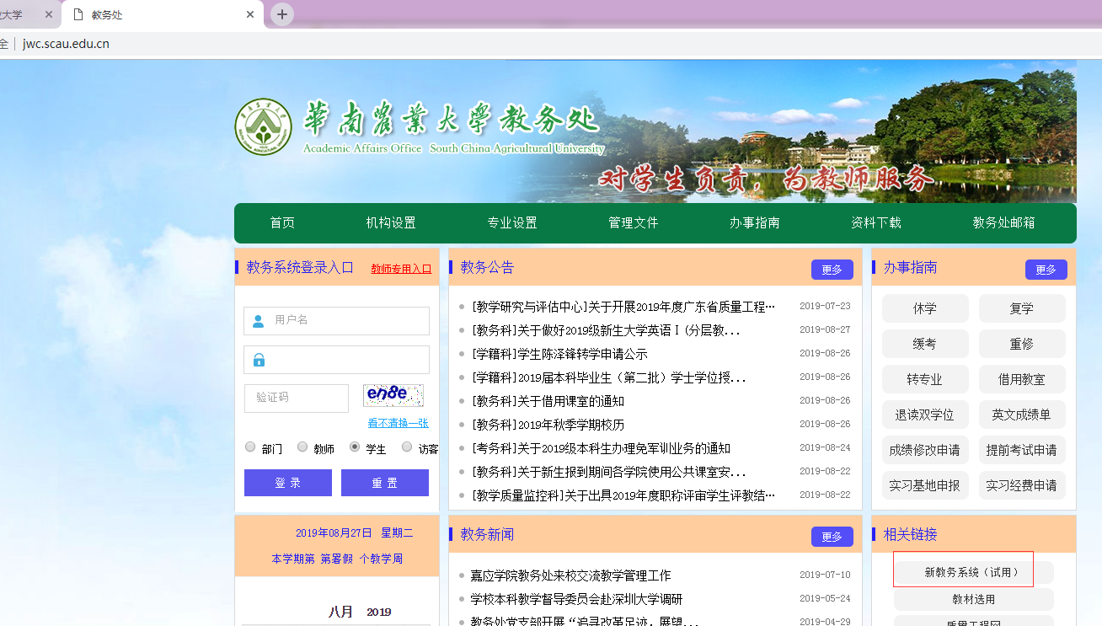

目前新教务系统（试用）的登录地址为：<http://202.116.163.117:8001/Njw2017/login.html>（可复制此链接在网页打开，也可以按ctrl后鼠标单击链接直接打开）；登录界面如下图所示：

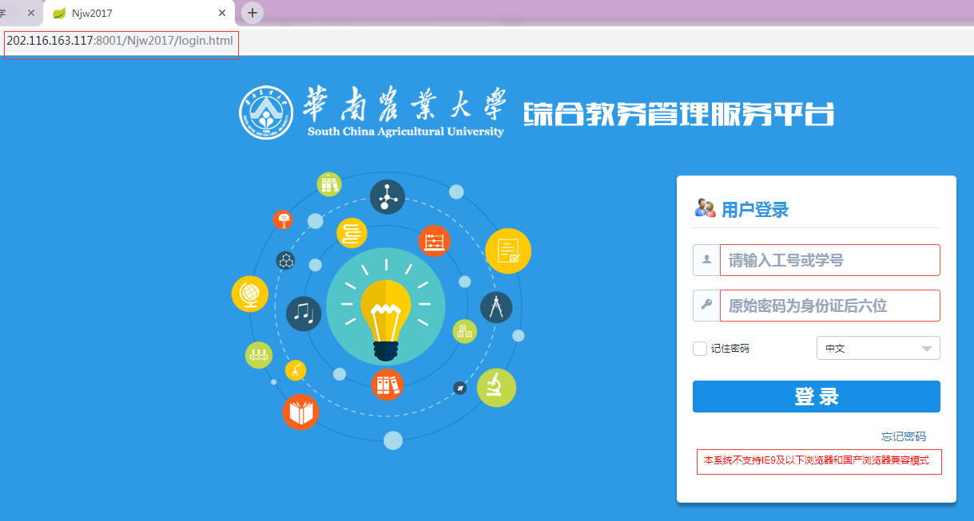

登录账号为：工号；登录密码为：初始登录密码为身份证后六位或工号后六位；

首次登录系统时，系统会强制要求修改密码，修改密码后再次登录即可；

1. **进入【教学进度】**

教师：登录系统后，点击【教师门户—教学任务-教学进度】，即可看到自己授课的教学进度。

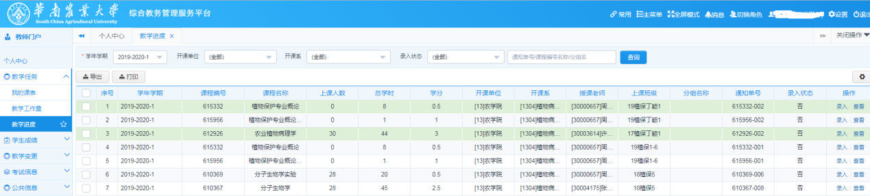

注：（1）在教学进度录入时间内可以看到【录入】按钮；

（2）不在教学进度录入时间只能看到【查看】按钮；

1. **点击【录入】按钮**

教学进度默认16行，默认授课教师为教学任务安排里的授课教师，点击授课老师的单元格可以选择其他的老师，点击【增加明细】可以增加行，点击【删除】可以删除行，录入完保存即可。

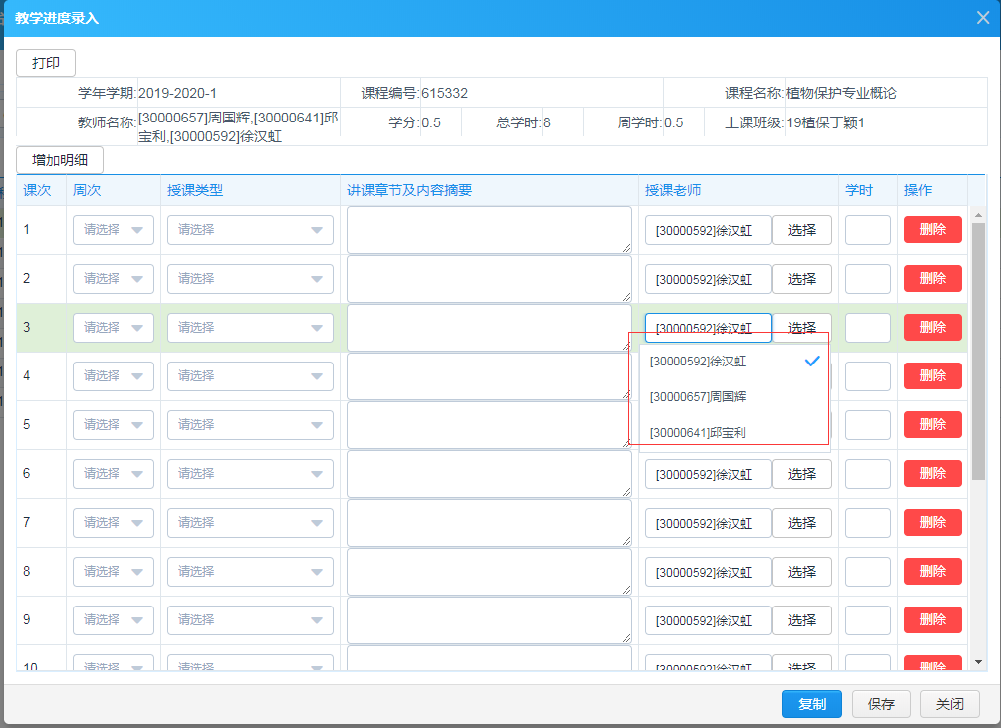

说明：

* 1. 点击【选择】，可以选择不在授课教师里的其他老师。
  2. 保存后只要在录入时间内可以继续修改保存。

1. **录入完保存后，录入状态为是。**

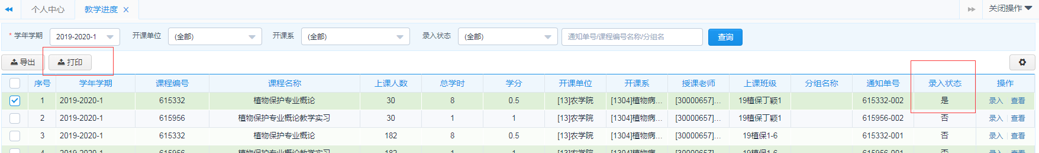

1. **打印教学进度**

**选择已录教学进度点击【打印】。**

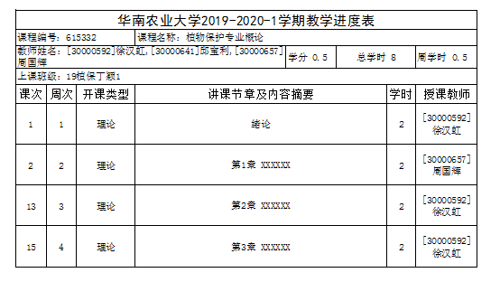

1. **复制教学进度**
2. 同样点击另一班级的植物保护专业概论【录入】->点击【复制】。

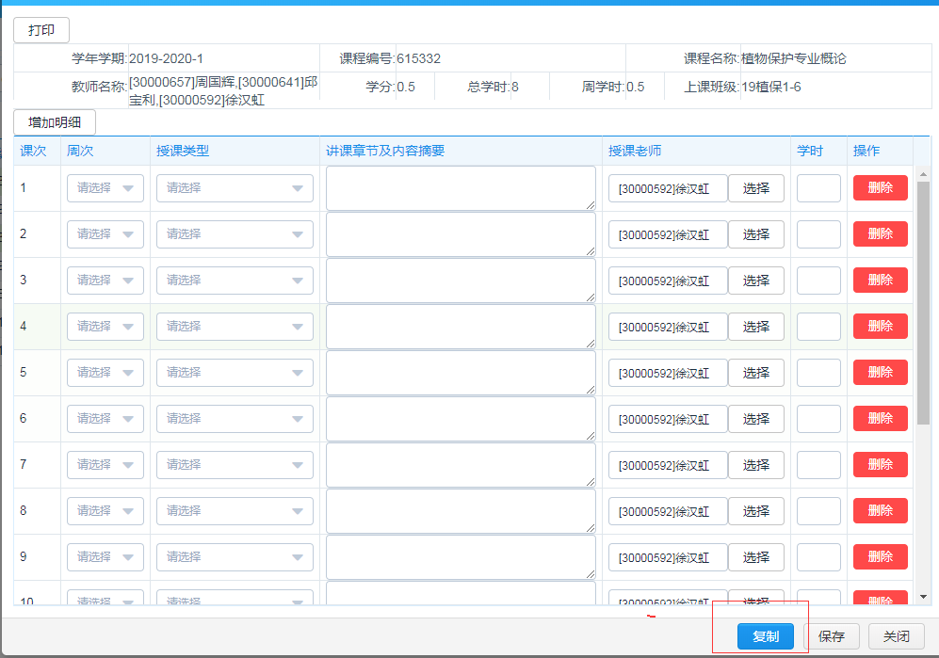

1. 点击【复制】

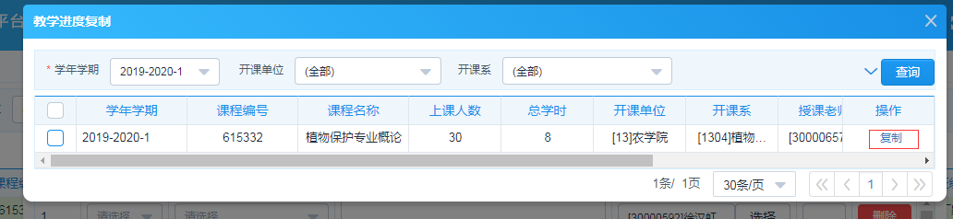

1. 点击【确定】开始复制。

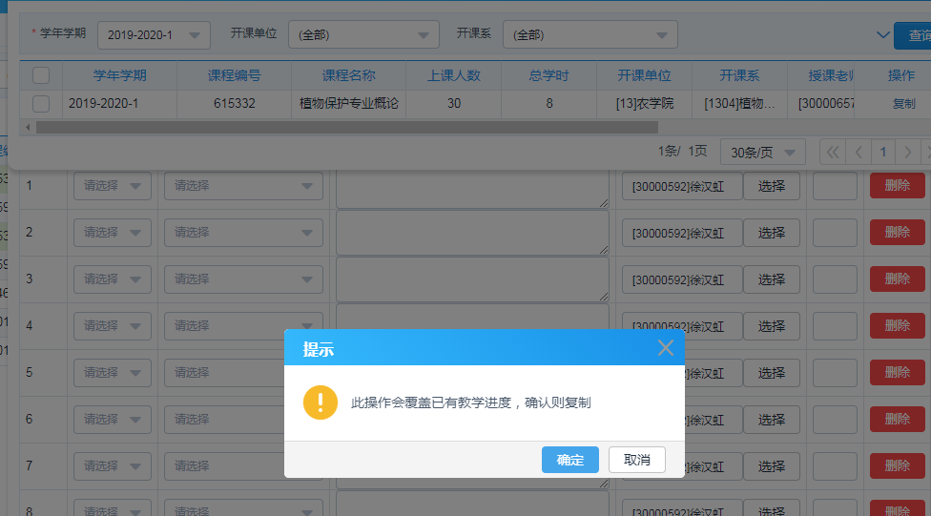

1. 复制成功后可以修改，点击【保存】保存教学进度。

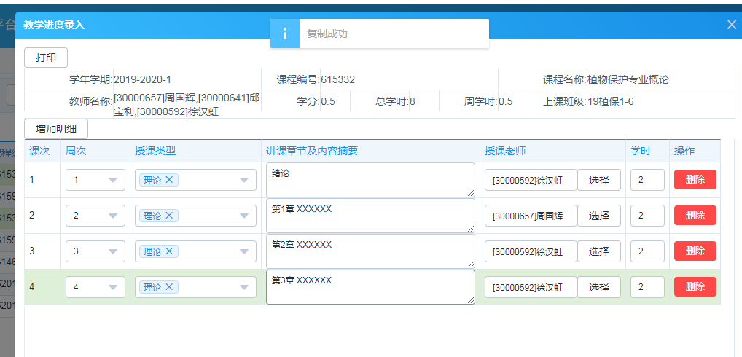

保存后录入状态为是可以打印。

